W KRAINIE MUZYKI

Zapraszamy was do krainy muzyki. Obejrzyjcie film o instrumentach muzycznych. Postarajcie się zapamiętać jak brzmią i jak się nazywają. Czy pamiętacie jakie instrumenty poznaliście w przedszkolu na koncertach? Brzmienie którego instrumentu podoba wam się najbardziej?
https://www.youtube.com/watch?v=6y0LGu724lY
Czy wiecie co to jest orkiestra? To zespół muzyków grających na różnych instrumentach. Mała orkiestra, to orkiestra kameralna, a duża orkiestra, to orkiestra symfoniczna. Skąd muzycy wiedzą jakie dźwięki mają grać? Skąd wiedzą kiedy grają poszczególne instrumenty? Przypomnijcie sobie panią Ewę na rytmice w przedszkolu. Pani Ewa kiedy chce zagrać jakąś piosenkę, kładzie sobie na swoim pianinie książkę z zapisem nutowym piosenki. Nuty mówią jej który klawisz ma nacisnąć i jak ma grać. Muzycy w orkiestrze też mają zapis nutowy przed sobą, a całą orkiestrą dyryguje dyrygent.
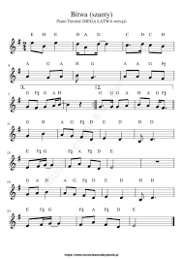
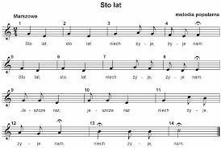
Tak wygląda zapis nutowy, którym posługują się muzycy.
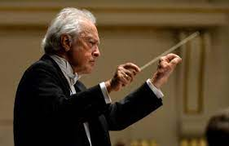
A, to jest dyrygent, który kieruje całą orkiestrą.
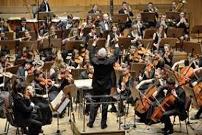
A, to dyrygent i jego orkiestra.
Dyrygent trzyma w ręku batutę, którą pokazuje muzykom w jakim tempie mają grać, czy głośno, czy cicho i kiedy grają poszczególne instrumenty. Czy wiecie, że ten sam utwór muzyczny dyrygowany przez różnych dyrygentów może brzmieć zupełnie inaczej?
Jeżeli chcecie zobaczyć prawdziwą orkiestrę symfoniczną w filharmonii, poszczególnych muzyków i dyrygenta, to obejrzyjcie przynajmniej fragment tego filmu. Orkiestra gra muzykę z filmu animowanego dla dzieci. Może ktoś zgadnie co to za film?
https://www.youtube.com/watch?v=Mvm2r1igPtM
„W Krainie Lodu”

NIECODZIENNE INSTRUMENTY
Zapraszam was do tworzenia niecodziennej muzyki i niecodziennych instrumentów. Na początek przypomnijcie sobie jak możemy wydawać dźwięki nie mając przy sobie żadnych instrumentów……
- Możemy imitować dźwięki swoim głosem
- Możemy klaskać
- Możemy tupać
- Możemy uderzać dłońmi o podłogę
- Możemy uderzać dłońmi o kolana
Mam tu zabawę w „klepanie”, kto chce niech klepie jak pani Donata, a kto chce niech tylko wyklaskuje lub wystukuje rytm.
https://www.youtube.com/watch?v=H_FLGwPTw_s
Zabawa w klepanie
Instrumenty perkusyjne możemy zrobić sobie sami. Rozejrzyjcie się wokoło, zapytajcie rodziców czy mają niepotrzebne puszki, rolki po ręczniku papierowym lub papierze toaletowym, papierowe kubki, taśmę klejącą…. Na pewno coś się znajdzie. Z puszki po napoju możemy zrobić grzechotkę. Wystarczy wsypać do środka np. ziarna grochu, fasoli, kaszę lub ryż. Otwór zaklejamy papierem i taśmą klejącą. Całą puszkę można okleić kolorowymi papierami lub folią samoprzylepną. Podobnie można wykorzystać słoik z zakrętką. W zależności od tego co do środka wsypiemy, uzyskamy różne brzmienie grzechotki. Marakasy można zrobić z plastikowych jajek z jajka niespodzianki i plastikowych łyżeczek.
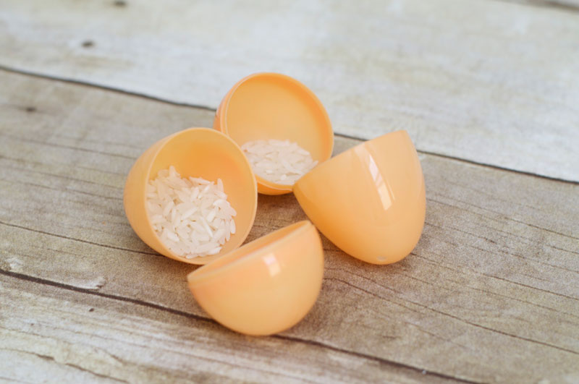
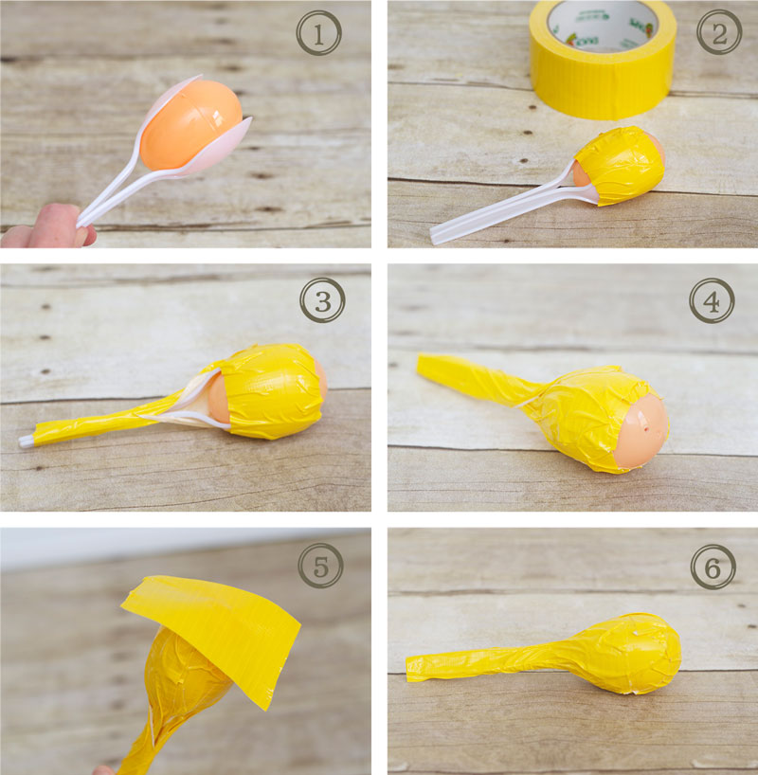
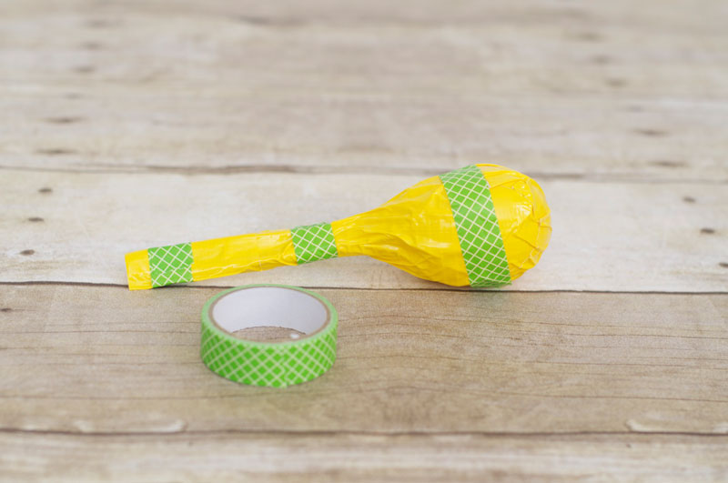
A, tu instrument perkusyjny z rolki po ręczniku papierowym
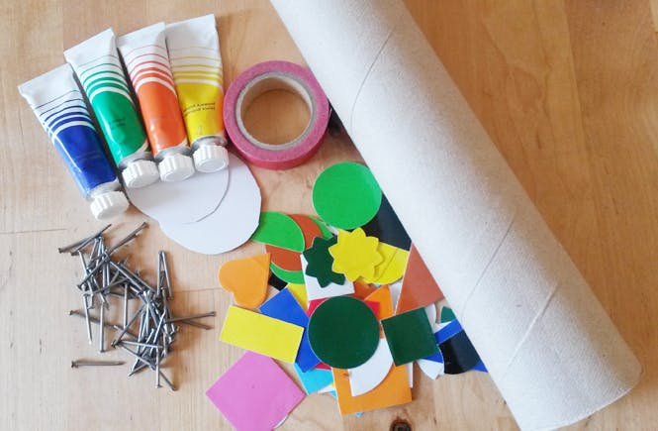
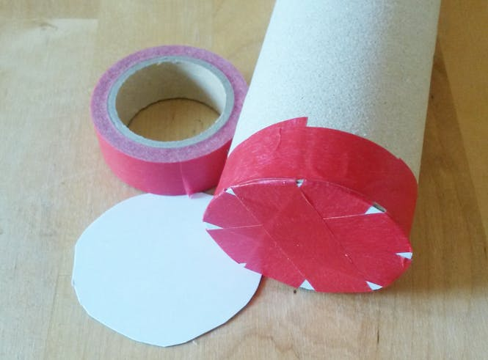
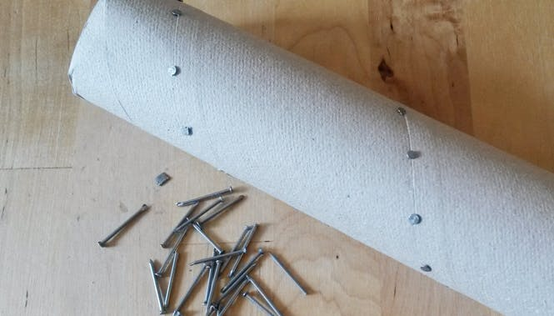
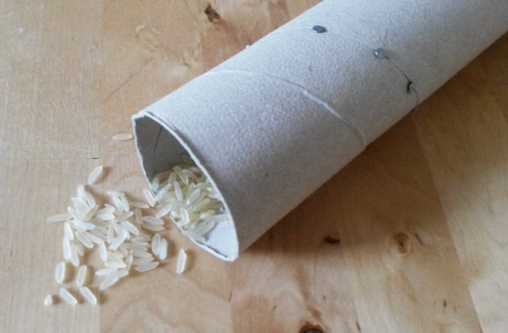
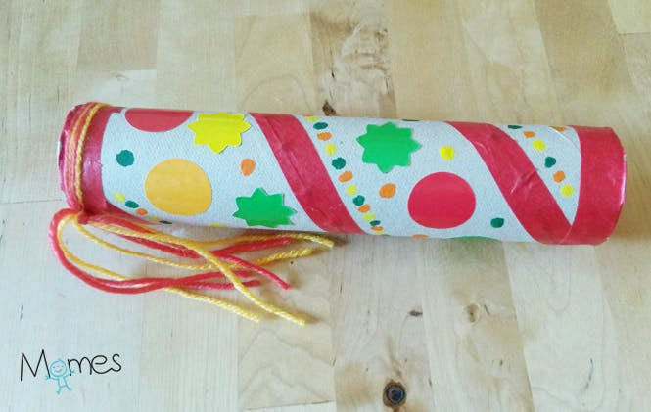
To tylko przykłady. Wy możecie sami wymyślić swoje instrumenty perkusyjne i ozdobić je w dowolny sposób.
Wesołej zabawy!
Kto pamięta prawdziwe instrumenty, które grają w orkiestrze? Oto kilka zagadek o instrumentach:
https://www.youtube.com/watch?v=rXaURvBhjsI
zagadki – dźwięki instrumentów

